Федеральное государственное автономное образовательное учреждение высшего образования «Национальный исследовательский университет ИТМО

Факультет Программной Инженерии и Компьютерной Техники

Вариант №27167

Лабораторная работа №3

По дисциплине

Программирование

Выполнил

Бондаренко Артем Андреевич

Группа P3110

Преподаватель

Письмак Алексей Евгеньевич

Санкт-Петербург 2023

# **Задание**

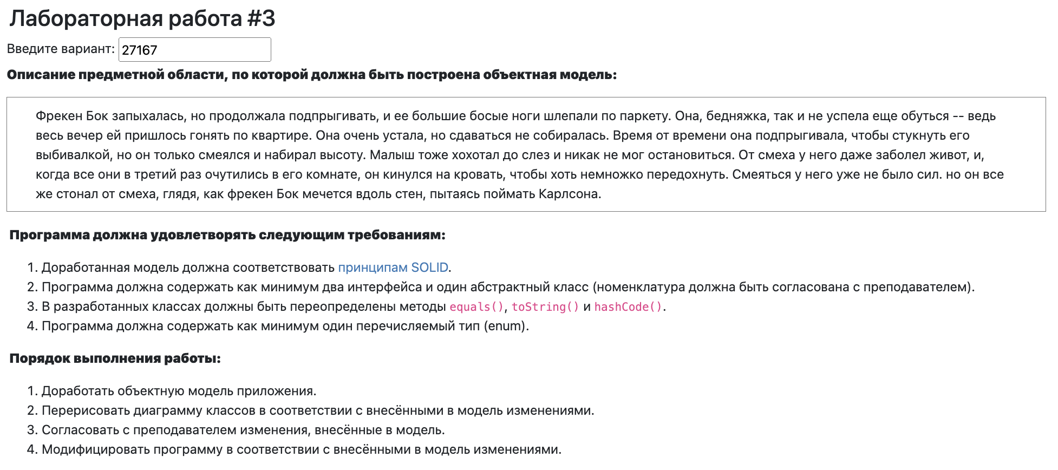

# **UML Диаграмма классов**

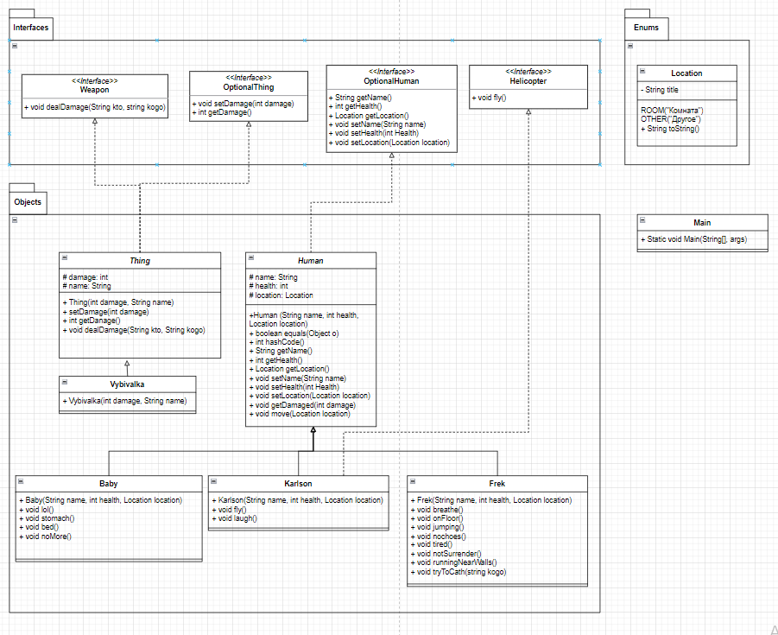

# **Код программы**

## Main.java

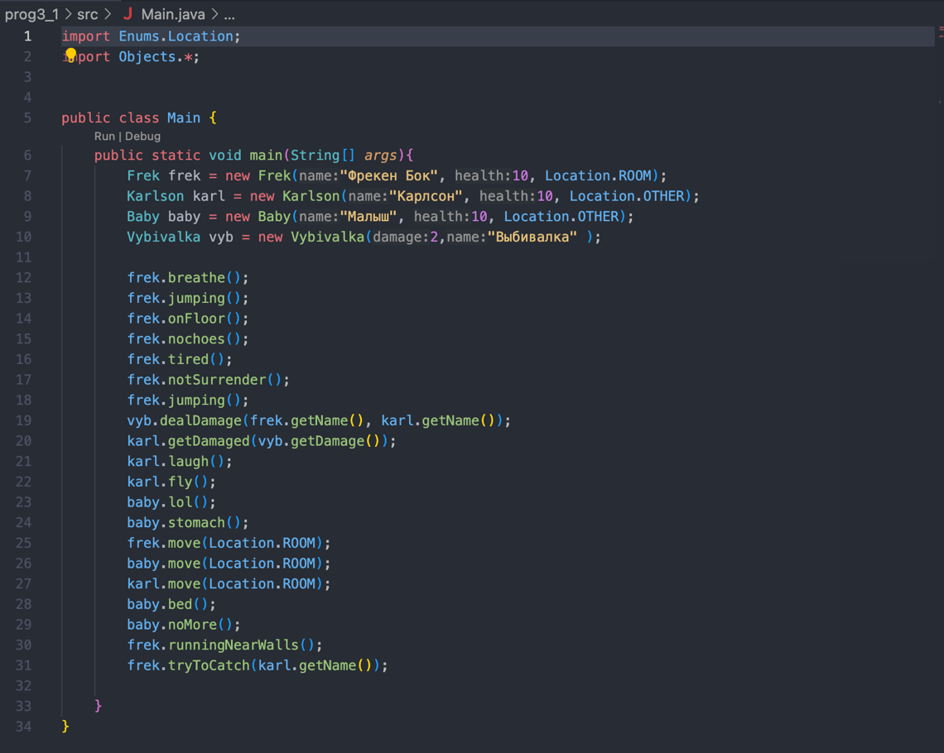

Location.java

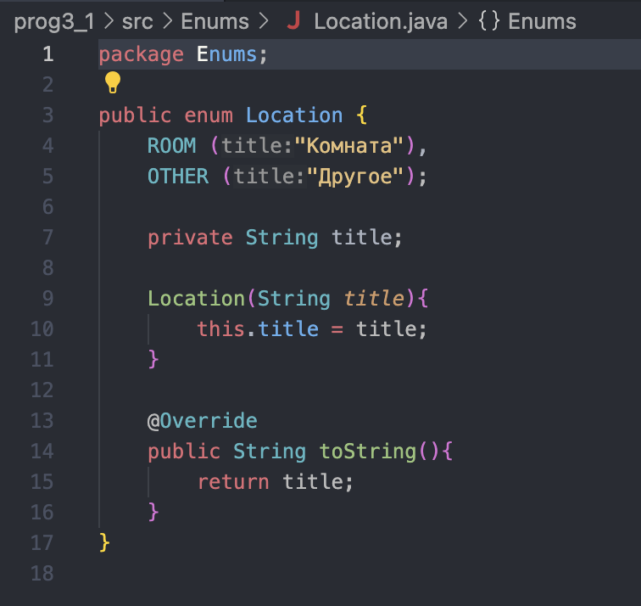

Helicopter.java

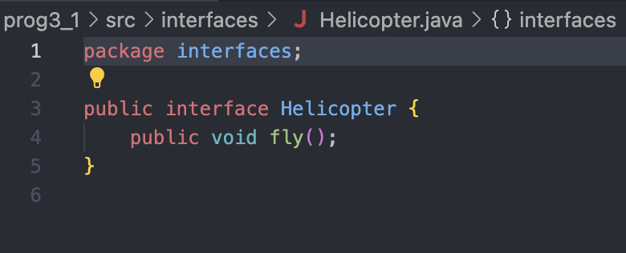

OptionalHuman.java

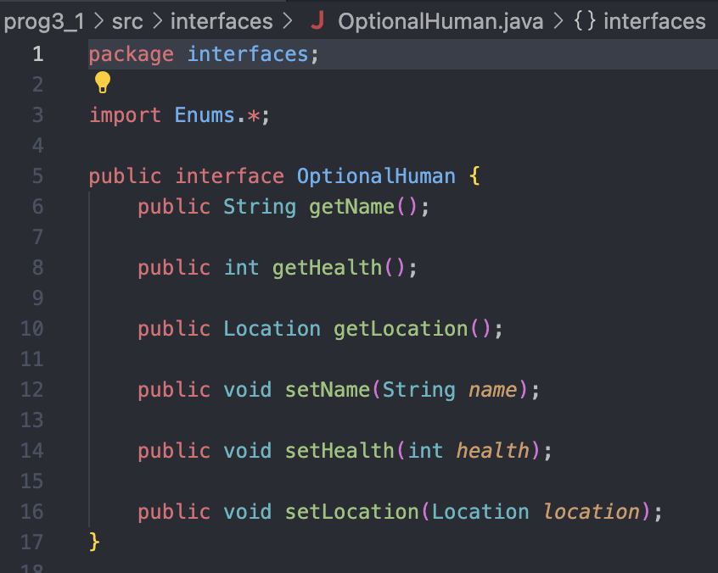

OptionalThing.java

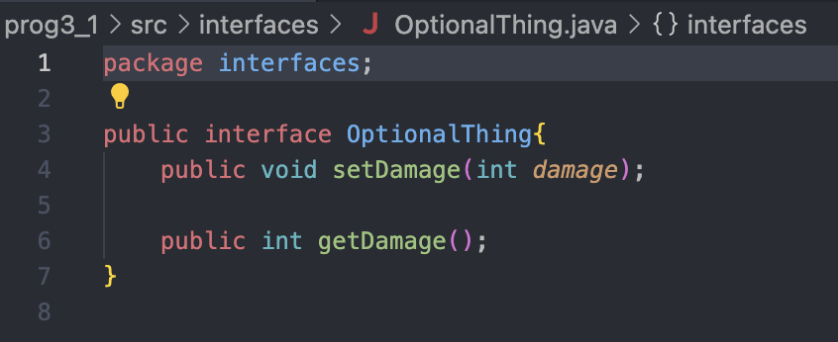

Weapon.java

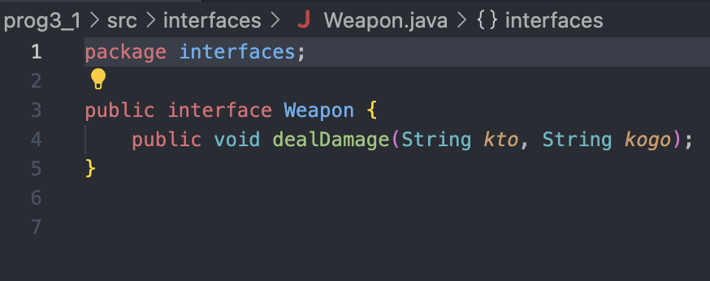

Baby.java

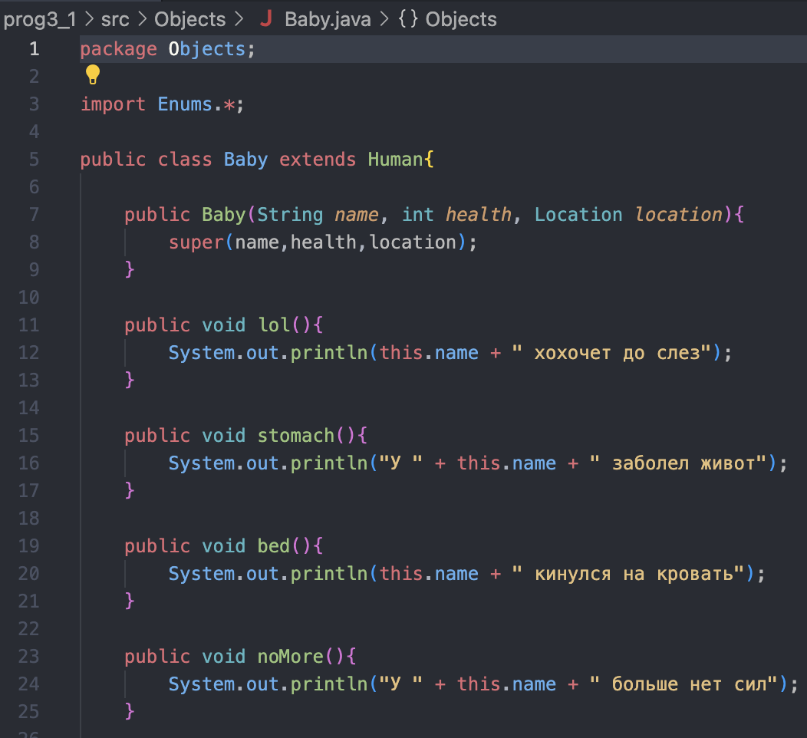

Frek.java

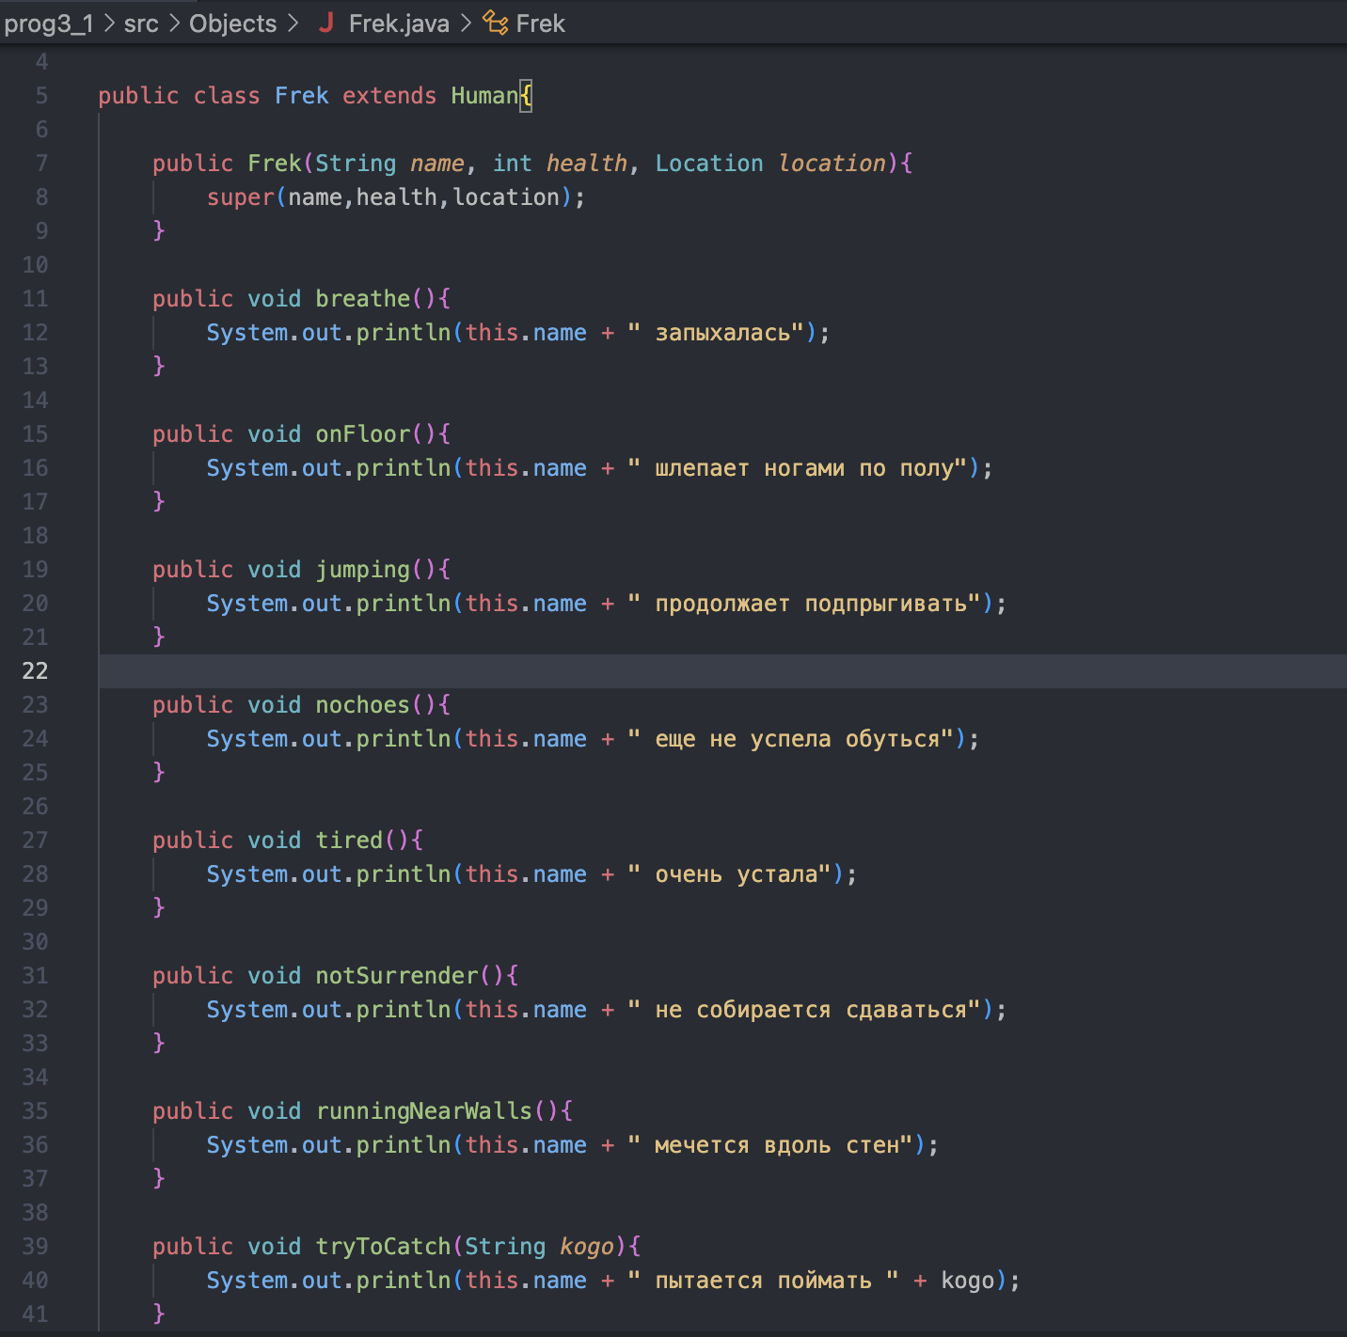

Karlson.java

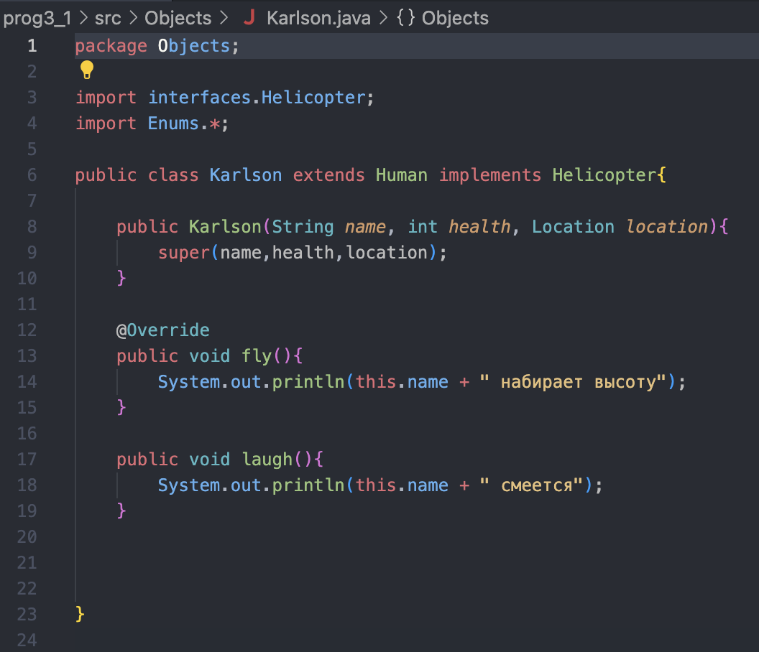

Human.java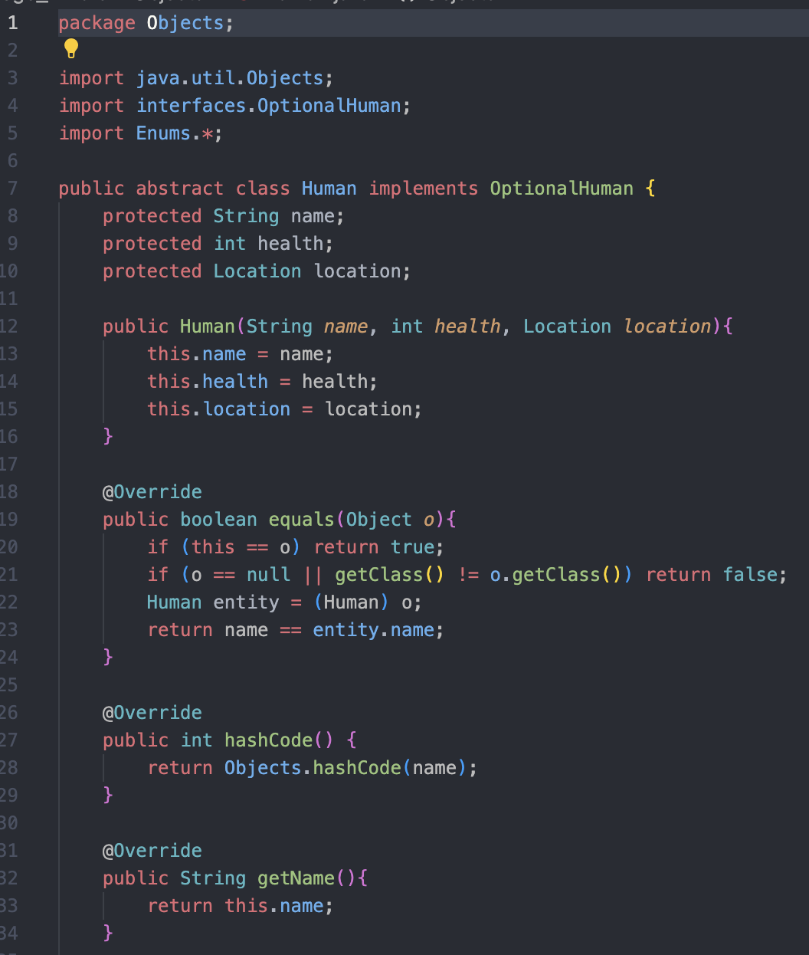

# 

Thing.java

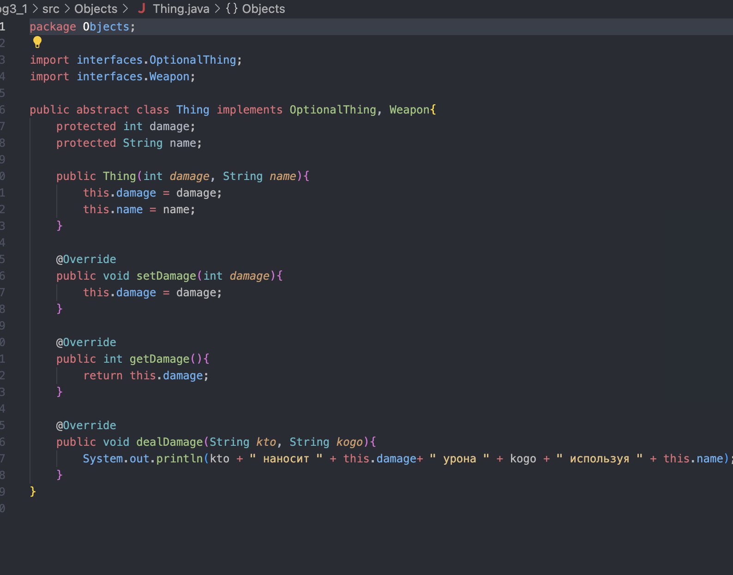

Vybivalka.java

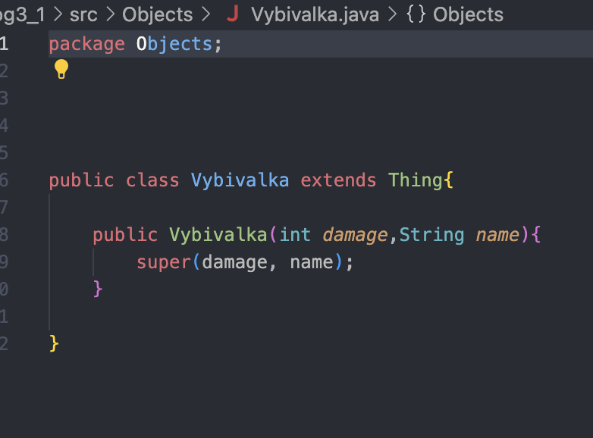

# **Результат работы программы**

Фрекен Бок запыхалась

Фрекен Бок продолжает подпрыгивать

Фрекен Бок шлепает ногами по полу

Фрекен Бок еще не успела обуться

Фрекен Бок очень устала

Фрекен Бок не собирается сдаваться

Фрекен Бок продолжает подпрыгивать

Фрекен Бок наносит 2 урона Карлсон используя Выбивалка

Карлсон теряет 2 здоровья

Карлсон смеется

Карлсон набирает высоту

Малыш хохочет до слез

У Малыш заболел живот

Фрекен Бок теперь находится в Комната

Малыш теперь находится в Комната

Карлсон теперь находится в Комната

Малыш кинулся на кровать

У Малыш больше нет сил

Фрекен Бок мечется вдоль стен

Фрекен Бок пытается поймать Карлсон

# **Вывод**

В процессе выполнения лабораторной работы я изучил и применил на практике основные принципы SOLID. Я познакомился и использовал на практике интерфейсы и перечисляемые типы в java. Я уверен, что полученные знания и навыки обязательно пригодятся мне в будущем.